臺北客家書院
113年第2學期-課程申請須知
- 課程申請方式：
- 本次課程申請，分為「實體課程申請」及「線上課程申請」。
- 實體課程申請：選擇實體課程投遞填寫。
- 線上課程申請：選擇線上課程投遞填寫
- 請詳閱「113年第2學期-課程申請須知」後，至官網「課程專區」的「課程申請相關表單」下載以下文件，請用標楷體12號字，黑色，進行填寫，請勿用其他顏色填寫。
- 附件1_113講師資格審查申請表。
- 附件2_113-2課程申請暨授課大綱(實體課程投遞)。
- 附件3_113-2課程申請暨授課大綱(線上課程投遞)。
- 附件4_113-2課程材料費用明細表。
- 附件5_113-2依據個人資料保護法第8條規定進行個資蒐集前告知內容。
- 於113年4月12日（五）17:00前，將檔案以E-mail回傳至公用信箱：tphkc10@gmail.com，信件主旨請填：「113-2課程申請-講師姓名-課程名稱」，恕不受理紙本申請。
- 新進講師面談會議：本會收到新課程申請後，如有需要通知新進講師參與面談會議，面談時請攜帶與個人專長領域相關之佐證，若未能配合參加者，則不予審核。
- 課程申請日期與聯繫方式：
- 申請日期：即日起至113年4月12日（五）17:00止。（逾期恕不受理）。
- 洽詢聯繫：
請於上班時間（週一至週五09:00-17:00）來信或來電洽詢相關問題。(12:00-13:30為午休時間，恕不提供服務）
- 電話：(02)23691198分機324，陳小姐。
- 公用信箱：tphkc10@gmail.com。
- 課程規劃說明：
本會秉持著「原鄉文化演變與融合」、「回應當代社會議題」、「世代互動與傳承」、「共同討論與串聯」四大辦學方針，歡迎對客家文化有興趣的講師加入並自由提案，並請將課程融入客家元素，藉以啟動客家連結，翻轉新意、點燃跨界新想像。以下是課程審議、面向規劃與原則之說明：
- 一般性課程分為五大面向作類別規劃，本期課程投件須分別將以下客家主題領域結合第6項參考議題：
    - 客家新興議題：
歡迎世代共融、地域振興、弱勢關懷、客家生態聚落、永續發展等有志個人或團體提案創新、實驗性客家議題之課程，發展屬於臺北都會客家的新藍圖。
    - 客家技藝傳承：
工藝從日常生活而來，我們希望汲取現代職人的經驗，對各種可行的材料進行加工與處理，且扣合客家原鄉的手作精神，建構一套創新的「做工的藝術」，藉此傳遞地方生活美學思維，實驗出一件件具特色的作品，體會客家經典技藝的魅力。
    - 客家跨域共學：
跨領域、跨年齡共學成為當代趨勢，當代媒材在現代的創作與設計中，表現在生活器具、建築風格、影像作品、展場規劃等，每位創作者迥異的敘事手法，豐富了再詮釋過後的面貌；我們希望可以加上「社區」的草根養分，讓客家文化藝術進入社區，各年齡層學習客家文化常民智慧結合多種類的媒材，共同解構到結構，促成客家世代對話。
    - 客家表演藝術：
客家戲曲在臺灣戲曲史中占有一定的價值，對臺灣客家文化的意義也是無法取代。客家山歌是一門非常精彩的民間藝術，現代客家流行樂曲更是關心環境和自然議題，臺北客家書院以此種精神為典範，希望創造客家表演藝術新的敘事風格及內涵，融合傳統習俗、風土與智慧，融合時下潮流樂曲和新型態表演藝術，讓民眾學習客家表演藝術。
    - 客家語言及文化：
本會推動核心場域位於臺北市中正區，與大安區、萬華區等區域相鄰，是原鄉客家人進入臺北城扎根的地方，擁有許多客家胼手胝足的開墾故事，也留下不少客家的語言文化脈絡。我們希望能發掘這些內容，並與全臺灣客家原鄉的語言文化相應，試圖探究都會客家的演變與傳承，以建構客語學習系統，傳承客家文化之內涵，共譜出都會與原鄉的客家文化光譜，含客家話、客家民俗與文化傳承等。
6. 參考議題項目:
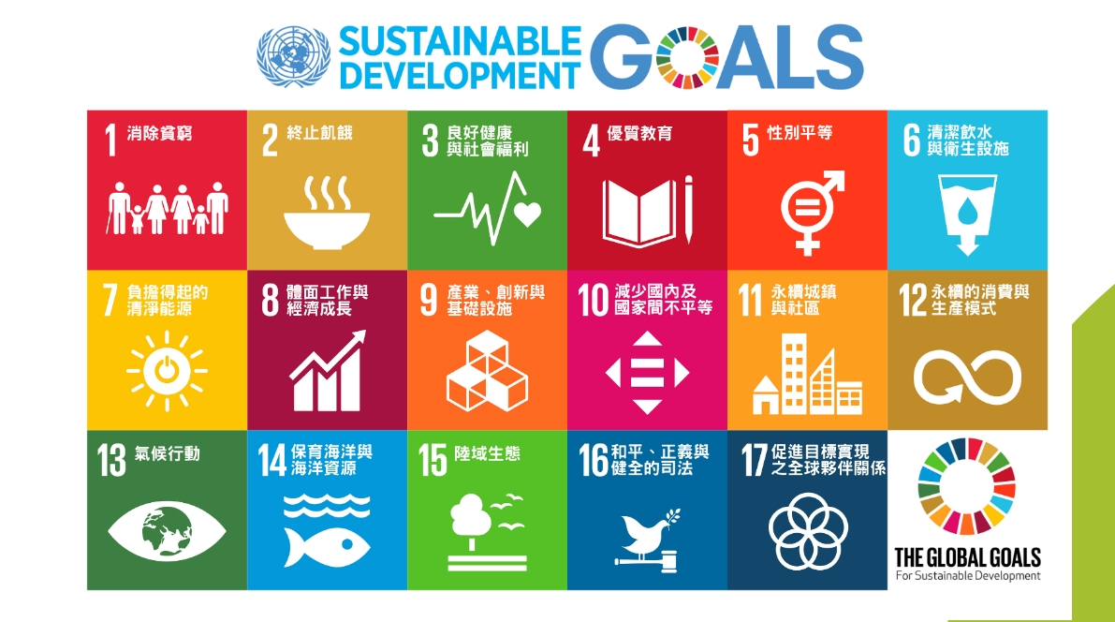
資料來源: https://green.nttu.edu.tw/p/412-1048-10039.php?Lang=zh-tw
- SDGs17項
- 環保與永續
- 文化保存與走讀設計
- 生活感、互動性、社區參與
- 當代風格的客家手工藝(例如結合科技)
- 結合113年政策(例如親水城市)
- 時事議題討論
- 一般性課程開設原則如下：
- 符合推廣教育精神。
- 展現客家文化特色。
- 具有創新創意精神。
- 符合公民倫理道德。
- 符合普世價值。
- 符合相關法令規定。
- 每一面向課程之開設，應有適當比例。
- 推廣性課程(由書院推薦開設)：
在推廣客家語言與文化的基礎上，本會結合公共議題發展新課程，培養民眾公民素養，規劃議題包含多元文化、社會議題、傳統工藝、生活美學、環境生態、文化資產保存、公民素養、低碳生活、弱勢關懷、社區發展、社區營造等相關課程。
- 推廣性課程開設原則如下：
- 除依一般性課程開設原則外，應符合本會經營理念與時事議題，並能提升民眾現代公民素養，增進民眾對臺北客家文化內涵、文史發展、地理生態及生活美學等之認識瞭解。
- 能發揮課程效益，累積教學經驗，精進教學品質，提升學習成效。
- 一般性及推廣性課程審查作業，由本會的課程審查會議審議之，經本會審查通過之一般性及推廣性課程，將於本會官方網站及facebook官方粉絲團公告，准予進入招生程序。
- 另課程審查後，於本會官方網站及facebook官方粉絲團公告，須補件與修正課程大綱之講師，請於期限內補件完成，始得准予進入招生程序。
  - 官網網址：https://www.tphkc.org.tw/
  - Facebook官方粉絲團網址：
https://www.facebook.com/TaipeiHakkaEducationCenter/
- 課程申請說明：
  - 「附件1_113講師資格審查申請表」填寫說明：
- 非113-1期講師以及新進講師須依實填寫繳交。
- 若初審作業需補件者，請於本會回覆的E-mail所示之期限內補件完成，待審查結果符合，始得准予進入課程審查會議。
- 承上述，逾期未補件或補件不全者，將視為初審未通過。
  - 「附件2_113-2課程申請暨授課大綱(實體課程)」及「附件3_113-2課程申請暨授課大綱(線上課程)」填寫說明：
說明項目 | 填寫說明
教材費用 | 若需另向學員收取材料費、工具費、講義費、教科書費等費用，請填寫「附件3_113-2課程材料費用明細表」，本會不代收及管理，請於開學後由各班師生協議處理，請加註「開學後繳給老師，由老師代購」。
課程名稱 | 請講師訂定課程名稱時，盡可能以簡單、明確、生活化（易理解）、創意、吸引人等為原則；如有程度考量，亦請標明為「入門」、「基礎」或「進階」課程，若同時投件兩種以上之程度課程，請說明課程程度的差異。另為製作傳單、海報等文宣排版之需要，主標勿超過8個字，主標連同副標不超過12個字。
人數上限 | 此為建議課程人數上限，因考量教學品質訂定，惟皆以本會安排與空間限制為主。
上課週數 | 分為6週、9週、12週及18週，排課時請以「學分」為單位。  6週與9週為短期課程，「6週課程/每週3小時」和「9週課程/每週2小時」，學分數為1學分(18小時為1學分)；「12週課程/每週3小時」和「18週課程/每週2小時」，學分數為2學分(36小時為2學分)；「18週課程/每週3小時」，學分數為3學分(54小時為3學分)。  不論是6週、9週、12週及18週課程，課程安排必須包含成果展。  請在時間規畫上，將其考量進去。此外，國定假日因場館休館，請勿安排課程，也請留意。
授課時間 | 請依優先順位勾選開課時間。時間可以以週一至週日，週六恕不提供晚上課程；確實授課時間將由本會協調安排，若有不盡理想之處，請講師體諒。
是否提供客語沉浸式教學 | 請填入教學時使用之客語腔調，並敘明沉浸式的教學方式；若無提供客語沉浸式教學，請填「無」。
客家元素課程設計 | 請詳細請清楚的敘明如何將客家文化議題融入於課程設計內容，以及想傳達的客家精神及意涵，將作為重要評選內容。
授課講師 | 請填入講師姓名，如為二名以上講師協同教學，應分別寫出講師姓名，並敘明個別負責之「時數」與「課程內容」。
講師簡歷 | 請填寫講師最高學歷、現職，而「經歷」為與本課程相關之專業經歷，非相關之經歷請勿填寫，100字為限。
講師連絡方式 | 講師開放給學員們的連絡方式，可視情況填寫E-mail、line、FB等相關資訊。
課程介紹 | 請簡述說明課程理念、課程特色、為何開設此門課程、學員選修後預期效益等說明，100字為限。
課程目標 | 以條列式清楚簡述課程內涵及學習效益等目標。
教學方式 | 以條列式簡述教學特色及課程進行方式。
學員選課要求 | 如有上課學員須具備之基本能力條件（例：需具備基礎程度）或自備基礎工具（例：需自備瑜珈墊、相機）或其他需求等，請詳述。若無選課要求，請填「無」。
設備需求 | 請填寫課程所需器材或設備，如：白板、白板筆、投影機等，本會將評估現有器材或設備後，方能部分提供，若有不盡理想之處，請講師體諒；若無要求，請選填「無」。惟恕不提供電腦、喇叭等，部分教室無提供麥克風。
課程綱要 | - 如為兩人以上之講師群授課，課程綱要須列明每堂課授課講師名單。  - 如有戶外教學課程，課程綱要須列明「戶外教學課」，並請注意一學期不得超過2次戶外教學，也務必請班級自行辦理保險，相關食宿、交通、保險費用由班級自行負擔，因有安全考量，請斟酌辦理。  - 請將「服務回饋」、「期末成果展」安排列入課程綱要，各視為一堂課，請講師與學員務必參加。  - 請敘明相應之客家元素課程設計內容，將作為重要評選內容。
服務回饋之構想、規劃  (100字簡述) | - 依本會倡議與落實「公共參與」及「社會服務」之理念，故要求12、18週之課程，需自主發起「服務回饋」之課程規畫，請務必規劃列入課程大綱，並請授課講師於課程大綱表格裡，說明服務回饋的初步構想、規畫，範圍以台北市為主。服務回饋辦理形式不限，故實體或線上皆可，目的為推廣課程與讓學員擔任小老師回饋社會，非一般校外參訪，故請與其他單位共同策劃或邀請其他單位參加。服務回饋亦視為一堂課，每學期至少參與1次，授課講師與上課學員，務必參加，亦列入講師鐘點費計算，未執行者則不核發講師鐘點費。  - 進入開課程序後，將提供更詳細的服務回饋申請表及成果紀錄表，請講師帶領學員共同發想，邀請合作單位參加，並依實填報活動內容與參加人數，將做為課程經營重要宣傳與考核標準。  - 線上課程考量疫情等情況並無服務回饋課程，請設計其他課程內容。  - 服務回饋之規劃：  - 辦理之四大指標：  - 班級自主發起活動，與台北市民、社區鄰里，做友好、互動及交流。  - 宣傳本會課程並推展客家文化。  - 顯性、隱性客家及非客家族群之發掘及建置。  - 跨族群、跨文化、跨領域之思考與合作。  - 服務回饋之四大類型：  - 社會議題與社群合作：如時事議題、原鄉文化、移民移工、策略聯盟、世代傳承……等。  - 藝文活動：如當代藝術季、文化季等(以參與活動2小時以上為主、並且需搭配班級自主發起之活動響應)。  - 弱勢關懷：如身心障礙協會、育幼院等。  - 樂活推廣：如樂齡陪伴、公益活動等。
期末成果展之構想、規劃(100字簡述) | - 本會辦理課程之目的，是為了增進更多人對於客家文化學習教育的認識，並吸引更多跨世代的族群加入，故每學期將有一週為「期末成果展」，請務必規劃列入課程大綱，並請授課講師於課程大綱表格裡說明期末成果展的初步構想、規畫。此堂課亦列入講師鐘點費計算，授課講師與上課學員，務必參加，未到者則不核發講師鐘點費。  - 進入開課程序後，將請講師帶領學員共同發想服務回饋活動規劃與成果展，作為課程重要宣傳成果，建議若為延續型之課程，可進階思考更多具創意創新的方案，以利課程永續開設。
- 其他注意事項：
- 各課程如需異動請務必於本會的招生簡章送印前完成，因配合場地單位預借規定，除不可抗拒因素外，恕不受理任何異動，請見諒。
- 課程設計請考量現有教室狀況，皆以本會安排教室之權利為主。
- 本會有對於課程進行拍照及攝影，並進行活動、行銷、宣傳等運用權利。
- 講師費給付：本會薪資一律採「台北富邦銀行」匯款，一學期給付一次。
- 若上課場地為臺北市政府所轄之場館空間，恕無提供放置課程物品。
- 每期本會按規定於開學前將辦理講師會議，請老師預留參加時間，113-2
期講師會議時間暫定113年7月15日當週(通常於於開學前1、2週)。請於投件時清楚確認請您同意出席。每次出席皆列入講師考核中，請您務必了解，且願意配合本會辦理之講師會議才進行投件。
- 本計畫若有未盡之處，本會得隨時補充說明。

